Художественно-эстетическое развитие:
-развитие у обучающихся интереса к эстетической стороне действительности, ознакомление с разными видами и жанрами искусства (словесного, музыкального, изобразительного), в том числе народного творчества;
-развитие способности к восприятию музыки, художественной литературы, фольклора;
-приобщение к разным видам художественно-эстетической деятельности, развития потребности в творческом самовыражении, инициативности и самостоятельности в воплощении художественного замысла.

Физическое развитие:
-становление у обучающихся ценностей здорового образа жизни;
-овладение элементарными нормами и правилами здорового образа жизни (в питании, двигательном режиме, закаливании, при формировании полезных привычек);
-развитие представлений о своем теле и своих физических возможностях;
-приобретение двигательного опыта и совершенствование двигательной активности;
-формирование начальных представлений о некоторых видах спорта, овладение подвижными играми с правилами.

Подготовила учитель-логопед высшей квалификационной категории Блудова Наталия Витальевна.
Управление образования Администрации города Иванова
Муниципальное бюджетное дошкольное образовательное учреждение «Детский сад №41»
153005 г. Иваново, ул. Сосновая, д. 16-А +7(4932)37-37-94
E-mail: dou41@ivedu.ru
ИНН КПП 3702315127/370201001

Основные задачи образовательной деятельности обучающихся с тяжелыми нарушениями речи в соответствии с направлениями развития ребенка, представленными в пяти образовательных областях

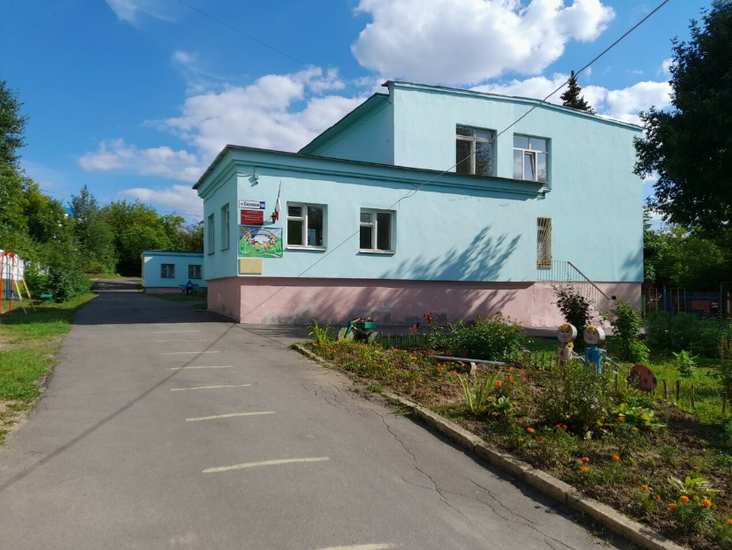

Иваново-2024г.
Социально-коммуникативное развитие ребенка с тяжелыми нарушениями речи (далее ТНР) включает в себя следующие задачи:
-усвоение норм и ценностей, принятых в обществе, включая моральные и нравственные ценности;
-развитие общения и взаимодействия ребенка с ТНР с педагогическим работником и другими детьми;
-становление самостоятельности, целенаправленности и саморегуляции собственных действий;
-развитие эмоциональной отзывчивости, сопереживания;
-формирование готовности к совместной деятельности с другими детьми и педагогическим работником;
-формирование уважительного отношения и чувства принадлежности к своей семье и к сообществу обучающихся и педагогических работников в Организации;
-формирование позитивных установок к различным видам труда и творчества;
-формирование основ безопасного поведения в быту, социуме, природе;
-развитие коммуникативных и социальных навыков ребенка с ТНР;
-развитие игровой деятельности.

Познавательное развитие включает в себя:
-развитие интересов обучающихся, любознательности и познавательной мотивации;
-формирование познавательных действий, становление сознания;
-развитие воображения и творческой активности;
-формирование первичных представлений о себе, других людях, объектах окружающего мира, о свойствах и отношениях объектов окружающего мира (форме, цвете, размере, материале, звучании, ритме, темпе, количестве, числе, части и целом, пространстве и времени, движении и покое, причинах и следствиях);
-формирование первичных представлений о малой родине и Отечестве, представлений о социокультурных ценностях нашего народа, об отечественных традициях и праздниках, о планете Земля как общем доме людей, об особенностях ее природы, многообразии стран и народов мира;
-развитие представлений о виртуальной среде, о возможностях и рисках интернета.

Речевое развитие включает в себя:
-овладение речью как средством общения и культуры;
-обогащение активного словаря;
-развитие связной, грамматически правильной диалогической и монологической речи;
-развитие речевого творчества;
-развитие звуковой и интонационной культуры речи, фонематического слуха;
-знакомство с книжной культурой, детской литературой;
-развитие понимания на слух текстов различных жанров детской литературы;
-формирование звуковой аналитико-синтетической активности как предпосылки обучения грамоте;
-профилактика речевых нарушений и их последствий.

